Математика 6 класс
Вторник 28.04.2020
Тема. Параллель турылар
- https://www.yaklass.ru/p/matematika/6-klass/geometricheskie-figury-i-tela-simmetriia-na-ploskosti-13781/parallelnost-priamykh-13884/re-4832774f-5fba-4966-952f-60b525d123c2 (класс платформасы)

Теория:
Две прямые, лежащие на одной плоскости, могут либо пересекаться в одной точке, либо не пересекаться.
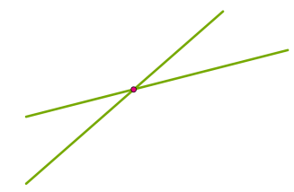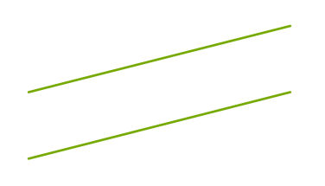
Если прямые лежат на одной плоскости и не пересекаются, то их называют параллельными.
Название произошло от греческого слова «параллелос» (παράλληλος), что означает «идущие рядом».

Почему в определении очень важно обозначить, что мы говорим о прямых, лежащих на одной плоскости? Потому что тогда, когда прямые не лежат на одной плоскости, они могут не пересекаться и не быть параллельными, то есть не идти рядом.

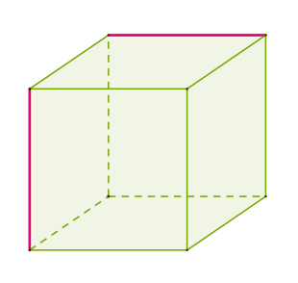
Интересный пример получаем, рассматривая прямые на поверхности шара (не на плоскости). Если шар достаточно большой, то в какой-то точке прямые могут выглядеть параллельными, а на самом деле они пересекаются в точках, которые называют полюсами шара.
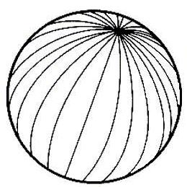

Но для параллельных прямых, лежащих на одной плоскости, справедливо, что точки пересечения нет.
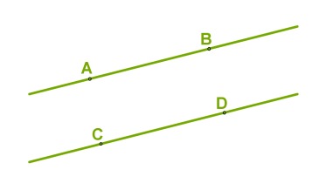
Обозначение параллельных прямых: AB || CD.
Эту запись читают так: «Прямая АВ параллельна прямой CD».

Если AB || CD, то CD || AB.
Другой способ обозначения параллельных прямых — вместо двух больших букв можно использовать одну маленькую букву и записать так: a || b.
R S

K D

Дан прямоугольник KRSD. Назови сторону, которая параллельна стороне SD:

- RS
- KR
- DK

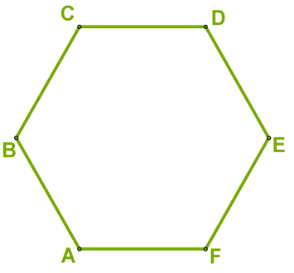

На рисунке находится правильный шестиугольник ABCDEF.
Определи сторону, которая параллельна стороне AB:

- BC
- FA
- EF
- DE
- CD
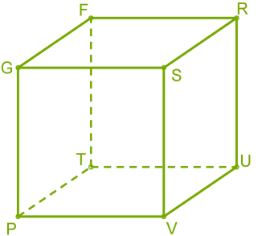

Дан куб PTUVGFRS. Назови рёбра, которые параллельны ребру UV:

- RS
- SG
- TU
- VS
- UR
- GF
- VP
- PG
- FR
- TF
- PT

- Дәреслектән параграф 9 (44) не кабат укырга (240-241 битләр);

- № 1370; 1371; 1372

- Кабатлау: Тигезләмәләр № 1376

Өй эше: № 1384

